Зачем нужен логопедический массаж
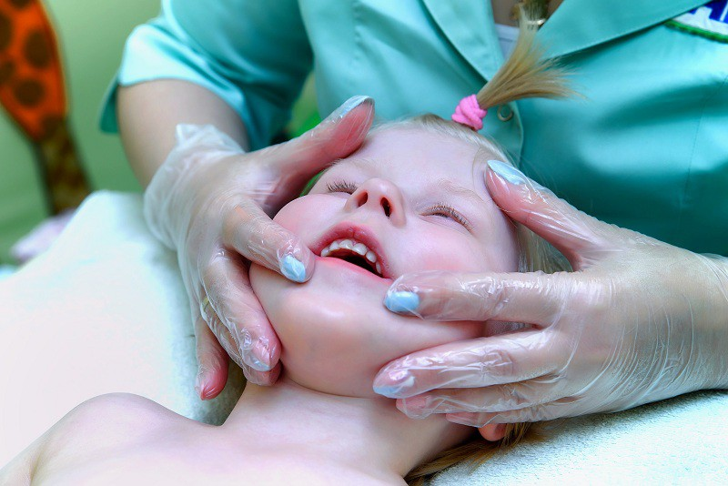

Логопедический массаж - активный метод механического воздействия, который изменяет состояние мышц, нервов, кровеносных сосудов и тканей периферического речевого аппарата. Логопедический массаж представляет собой одну из логопедических техник, способствующих нормализации произносительной стороны речи и эмоционального состояния лиц, страдающими речевыми нарушениями.
Массаж оказывает благоприятное физиологическое воздействие на организм:
- улучшает секреторную функцию кожи, активизирует ее лимфо-и кровообращение. А, следовательно, улучшает ее питание, повышает обменные процессы.
- под влиянием массажа капилляры расширяются, увеличивается газообмен между кровью и тканями (кислородная терапия тканей). Ритмические массажные движения облегчают продвижение крови по артериям, ускоряют отток венозной кожи.
- существенно изменяется под влиянием массажа состояние мышечной системы. В первую очередь повышаются эластичность мышечных волокон, сила и объем их сократительной функции, работоспособность мышц, восстанавливается их активность после нагрузки.
- дифференцированное применение различных приемов массажа позволяет понизить тонус при спастичности мышц, и напротив, повысить его при вялых парезах артикуляционной мускулатуры. Это помогает формированию и осуществлению активных произвольных, координированных движений органов артикуляции.
Таким образом, логопедический массаж оказывает общее положительное воздействие на организм в целом, вызывая благоприятные изменения в нервной и мышечных системах, играющих основную роль в речедвигательном процессе.

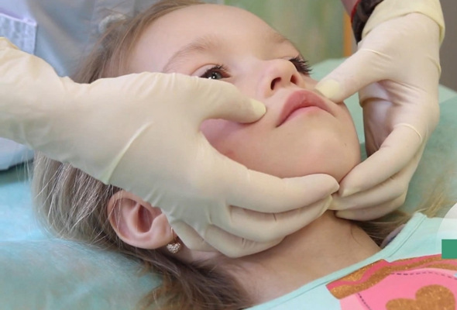
Основными задачами логопедического массажа являются:
- нормализация тонуса мышц артикуляционного аппарата (в более тяжелых случаях — уменьшение степени проявления двигательных дефектов артикуляционной мускулатуры: спастического пареза, гиперкинезов, атаксии, синкинезии);
- активизация тех групп мышц периферического речевого аппарата, в которых была недостаточная сократительная способность (или включение в процесс артикулирования новых групп мышц, до этого бездействующих);
- стимуляция проприоцептивных ощущений;
- подготовка условий к формированию произвольных, координированных движений органов артикуляции;
- уменьшение гиперсаливации;
- укрепление глоточного рефлекса;
- афферентация в речевые зоны коры головного мозга (для стимуляции речевого развития при задержке формирования речи).
Противопоказаниями для проведения массажа являются инфекционные заболевания (в том числе ОРВИ, грипп), заболевания кожи, герпес на губе, стоматит, конъюнктивит. С большой осторожностью следует применять массаж у детей с эписиндромом (судорогами), особенно, если ребенок плачет, кричит, вырывается из рук, у него “синеет” носогубный “треугольник” или отмечается тремор подбородка.

Условия для проведения логопедического массажа:
- Логопедический массаж проводится в теплом, хорошо проветренном помещении. Обычно массаж рекомендуется проводить циклами по 10-15-20 сеансов, желательно каждый день или через день. После перерыва на 1-2 месяца цикл можно повторить. При определенных обстоятельствах, когда массаж невозможно делать часто и регулярно, допускается его проведение в течение более длительного времени, но реже.
- Длительность одной процедуры может варьировать в зависимости от возраста ребенка, тяжести речедвигательного нарушения, индивидуальных особенностей и т. д. Начальная длительность первых сеансов составляет от 1-2 до 5-6 минут, а конечная — от 15 до 20 минут. В раннем возрасте массаж не должен превышать 10 минут, в младшем дошкольном — 15 минут, в старшем дошкольном и школьном возрасте — 25 минут.
Основные виды логопедического массажа:
- Классический ручной массаж - лечебный классический массаж применяется без учета рефлекторного воздействия и проводится вблизи от поврежденного участка тела или непосредственно на нем. Основные приемы ручного классического массажа это: поглаживание, растирание, разминание и вибрация. Для выполнения данных приемов при массаже языка логопеды часто используют зубные щетки с мягкой щетиной, шпатели, соски и др.
- Точечный массаж – разновидность лечебного массажа, когда локально воздействуют расслабляющим или стимулирующим способом на биологически активные точки (зоны) соответственно показаниям при заболевании или нарушении функции.
- Аппаратный массаж проводят с помощью вибрационных, вакуумных и других приборов.
- Зондовый массаж (по методу Новиковой Е.В.) проводится с использованием специальных массажных зондов.
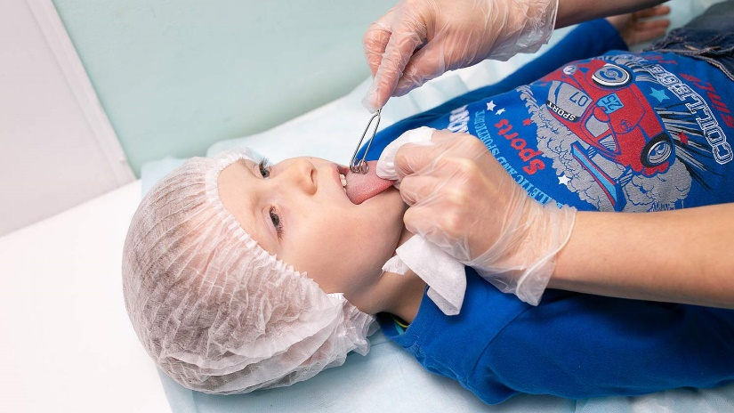
- Самомассаж, когда ребенок делает массаж себе сам. Это может быть, как массаж лица руками, так и, например, массаж языка с помощью зубов (артикуляционной упражнение “Причешем язычок”, когда ребенок с силой проталкивает язык через сомкнутые зубы).

Желаем здоровья Вам и вашим детям!

